天津市海绵城市试点区某雨水系统雨水调蓄池设计要求

一、项目背景
1、新形势下水环境治理背景
近年来，天津市通过“清水工程”、“美丽天津一号工程”等项目的实施，截污治污能力显著提高，点源水污染的排放已得到较好控制，旱季污水直排河道现象明显减少，河道水质有所改善。
随着点源污染的逐步削减，非点源水污染对天津水环境质量的影响进一步提高，构成了日益严重的威胁。城市初期雨水径流污染成为仅次于农业面源的第二大污染源，是地表水体污染的主要污染源。
随着中心城区硬化面积不断扩大，汽车保有量不断增长，湿地坑塘逐渐萎缩消失，初期雨水地表径流对于河道水体的污染也日益加重。商业区、居住区、文教区等城市功能区雨水地表径流COD、SS、BOD的浓度均远远高于天然雨水。
初期雨水直接排入河道，对水体造成非常严重的污染，同时由于中心城市河道众多，且主要用于排除城市雨水，管理和维护难度巨大。
2、国家政策背景
2015年4月16日，国务院关于印发水污染防治行动计划的通知(国发〔2015〕17号)。提出工作要求：到2020年，全国水环境质量得到阶段性改善，污染严重水体较大幅度减少，饮用水安全保障水平持续提升；到2030年，力争全国水环境质量总体改善，水生态系统功能初步恢复。
2015年8月28日，住房和城乡建设部、环境保护部发布《城市黑臭水体整治工作指南》，提出“到2020年，地级及以上城市建成区黑臭水体均控制在10%以内，到2030年，城市建成区黑臭水体总体得到消除”。
2015年10月，国务院办公厅正式出台了《国务院办公厅关于推进海绵城市建设的指导意见》（国办发〔2015〕75号），全面推进海绵城市建设，提出了具体工作目标：到2020年，城市建成区20%以上的面积达到目标要求；到2030年，城市建成区80%以上的面积达到目标要求。
同时，2016年颁布的《室外排水规范》明确提出初期雨水径流污染的控制要求。从落实政策、规范要求的角度出发，进行本工程是十分必要的。
3、海绵城市建设背景
2016年4月天津市完成了《天津市海绵城市建设试点实施方案》，确定了“解放南路海绵城市试点区”。根据实施方案对水环境的控制目标，解放南路试点区复兴河和长泰河水质目标为地表IV类水，雨水径流污染物（以SS计）去除率达到65%以上。
依据解放南路系统化方案分析，仅通过源头控制，试点区SS去除率难以达标，为实现雨水径流污染控制目标，需对雨水径流污染进行末端治理。
根据相关研究成果，天津市初期雨水一般污染较为严重，并且初期雨水中携带了绝大多数的径流污染，为实现雨水径流污染控制目标，同时保护河流，需对初期雨水采取有效措施进行治理。根据研究结果及工程实例，初期雨水调蓄池的建设，可以有效控制雨水径流污染。
试点实施方案提出解放南路试点区年径流总量控制率达到78%，调蓄池的建设可以控制一定的径流总量，同时，还能起到提高该区域排水标准的效果。
二、相关设计资料
1、雨水泵站概况
该雨水泵站位设计流量14.0m³/s，泵站用地面积为2663m²。泵站收水范围240hm²。泵站内配置单台流量为2.34 m³/s的潜水混流泵6台，扬程为7.5m的 4台，扬程为8.5m的2台。进水管为2-3.0m×2.4m方涵，出水为2-d2400管道，经出水井后变为四排方涵，最终经出水八字口排入复兴河。
2、选址
拟建调蓄池位于泵站南侧现状公园内，公园已建成开放，内部植物生长良好，调蓄池建设时需将植物移栽后恢复，北部有一条废弃的陈塘支线铁路，施工时部分管线需穿越该铁路，公园内部并无较大障碍物，整体建设条件较好。
3、调蓄池设计标准
据《室外排水设计规范》GB50014-2006(2016年版)和《天津市海绵城市建设技术导则》，用于分流制排水系统径流污染控制时，雨水调蓄池的有效容积计算公式：
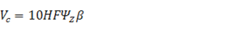
式中：H—调蓄深度（mm），按照降雨量计，本工程取8mm；
Ψz—综合径流系数；
β—安全系数，可取1.1~1.5。本工程取为1.1。
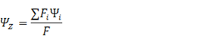
式中：Ψz—综合径流系数，本工程经计算为0.5；
F—汇水面积（ha）；
F_{i} —i地块汇水面积（m²）；
Ψ_{i}—i类下垫面的径流系数。
4、调蓄池进水方案
调蓄方式采用末端调蓄，需要对现状泵站出水井进行改造，一方面可以使雨水进入调蓄设施，另一方面防止河水倒灌进入调蓄设施。具体现状情况如下：现状出水井进水管为双排d2400管道，管中标高为-1.640m；出水管为四孔方涵，涵高1.4m，涵内底高程为-0.650m；出水经八字出水口，排入复兴河，复兴河设计洪水位为2.5m。
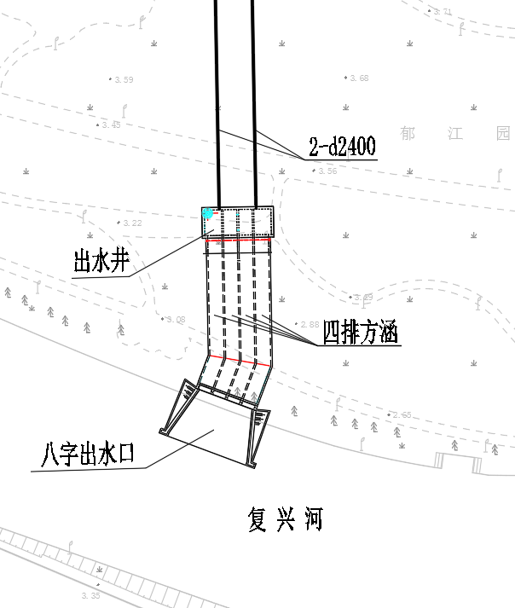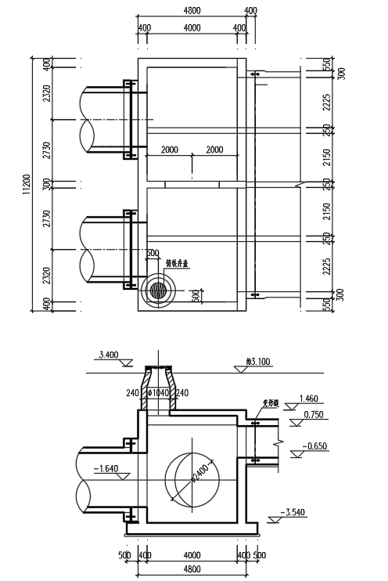
泵站出水井设计图 出水井平面及剖面图
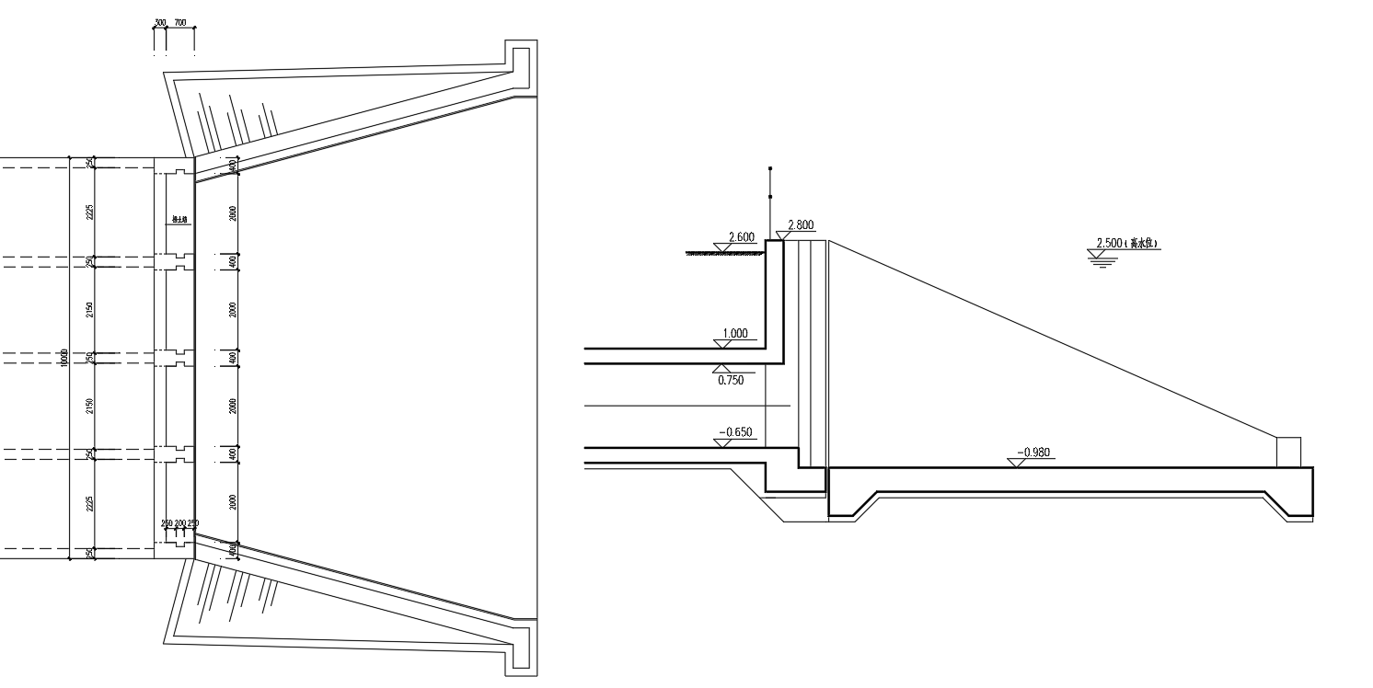
出水八字口平面图
根据现场情况，本工程提出两套改造方案：
方案一：在出水井四孔方涵处设置两座下开式闸门，同时在出水井设置d1800的旁通管一根；
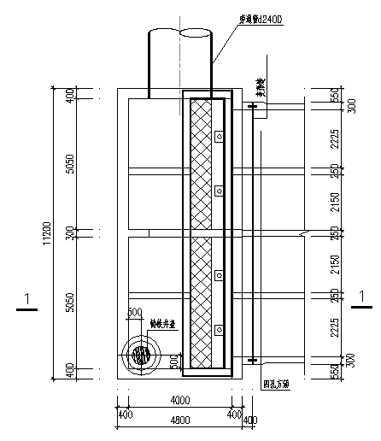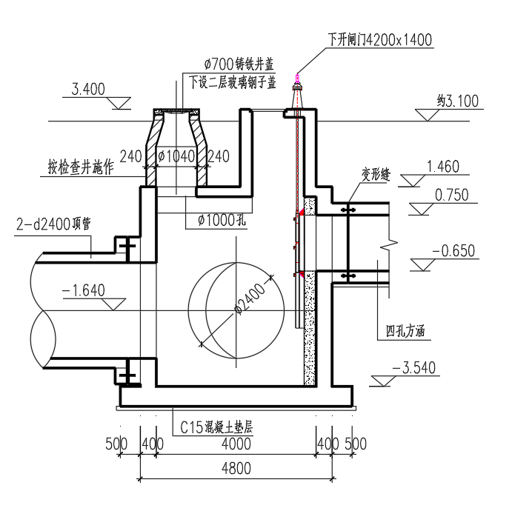
方案一：出水井改造示意图
方案二：在出水口设置四座插板闸，同时在出水井设置d1800的旁通管一根。
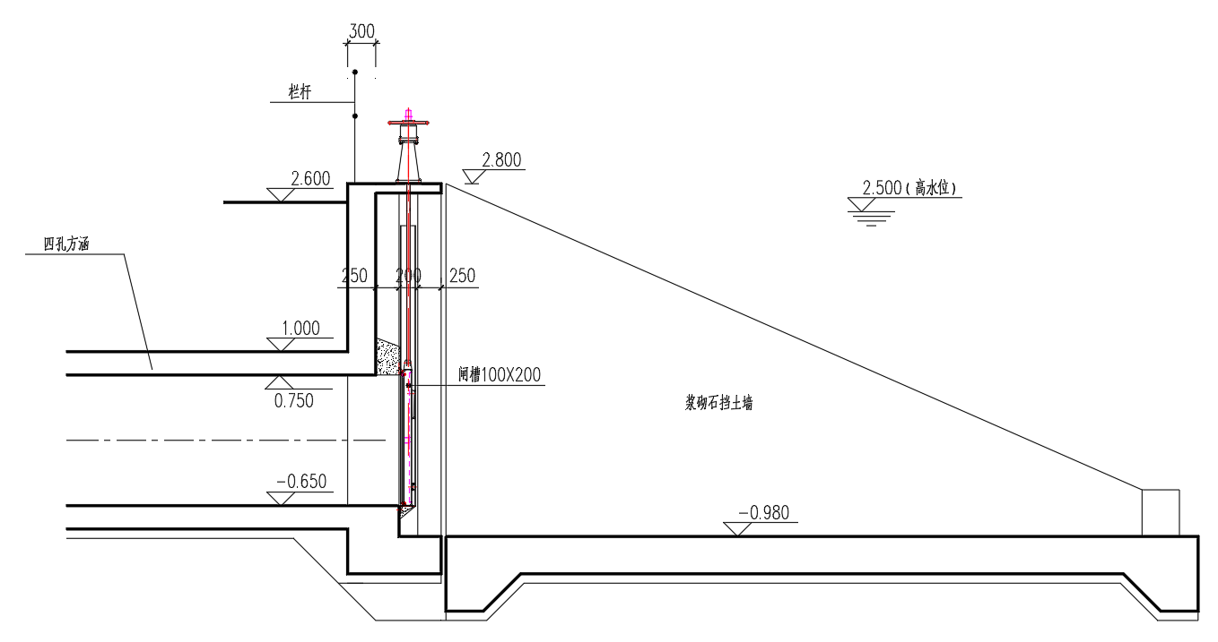
方案二：出水八字口改造示意图
5、调蓄池出水方案
根据相关规范，用于雨水径流污染控制的雨水调蓄池出水应优先考虑接入污水管网，根据调蓄池周边污水系统的调研，北侧道路现状d600污水管线可用，调蓄池排空时间为2d。
6、调蓄池冲洗方案
由于初期雨水在调蓄池中停留，将在调蓄池中沉淀积泥，见下图，因此需要对调蓄池进行不定期的清洗。如果完全采用人工清洗，不但危险，而且费力。在条件允许的情况下，建议设计自动冲洗水系统，但无论采用哪种方式，仍需要进行辅助的人工清洁。
目前调蓄池的冲洗方式主要有水力喷射器清洗、水力冲洗翻斗清洗、液压拍门冲淤系统清洗、机械刮刀清洗、移动清洗设备清洗、潜水搅拌器清洗、真空自冲洗系统清洗等。
三、设计要求
1、设计内容
（1）根据相关技术参数，计算调蓄池规模；
（2）比选调蓄池池型，选择适合本工程的池型方案；
（3）论证调蓄池进水、冲洗方案；
（4）调蓄池相关工艺设计；
2、成果要求
相关计算书、总平面布置图、工艺设计平面图及剖面图。

